# 1 Анализ предметной области

## Понятие и характеристики временного ряда

Временной ряд представляет собой набор данных, упорядоченных по времени. Каждый элемент временного ряда соответствует определенному моменту времени и может содержать информацию о различных показателях, переменных или явлениях. Примерами временных рядов могут служить ежедневные данные о температуре, ежемесячные показатели продаж или годовые финансовые отчёты.

Характеристики временного ряда включают в себя:

* тренд: тренд описывает долгосрочное направление или общую тенденцию изменения переменной со временем. Он представляет собой общую составляющую, которая может быть восходящей (положительным трендом), нисходящей (отрицательным трендом) или горизонтальной (отсутствие тренда);
* сезонность: сезонность во временном ряду отражает повторяющиеся циклические изменения с определенной периодичностью. Эти изменения могут быть связаны с ежегодными, ежемесячными, еженедельными или даже более короткими периодами;
* шум: шум является неструктурированным и несистематическим элементом временного ряда. Он представляет собой непредсказуемые отклонения от ожидаемых значений и может привести к случайным выбросам или флуктуациям в данных;
* циклы: циклы – это периодические колебания данных долгосрочной продолжительности, которые не связаны с сезонностью. Они представляют собой паттерны изменений, которые повторяются в течение определенного времени и могут быть вызваны различными факторами, такими как экономические колебания, политические события или изменения в потребительском поведении. Циклы могут иметь продолжительность от нескольких лет до нескольких десятилетий и могут оказывать значительное влияние на тренды и паттерны в данных;
* стационарность: временной ряд считается стационарным, если его свойства, такие как среднее значение и дисперсия, остаются постоянными в течение времени. Стационарность означает отсутствие систематических изменений или трендов в ряде данных.
* автокорреляция: автокорреляция представляет собой меру связи или зависимости между значениями временного ряда в разные моменты времени. Она позволяет выявить закономерности в данных, такие как периодические колебания или тренды, которые могут повторяться во времени. Автокорреляция может быть представлена в виде графика или корреляционной функции, которая показывает степень сходства между текущим значением ряда и его предыдущими значениями на разных лагах времени. Пример автокорреляции показан на графике (Рисунок 1);
* пропущенные значения: в анализе временных рядов может возникать ситуация, когда некоторые значения отсутствуют или не заполнены. При анализе временных рядов важно правильно обработать пропущенные значения, чтобы минимизировать искажение результатов.

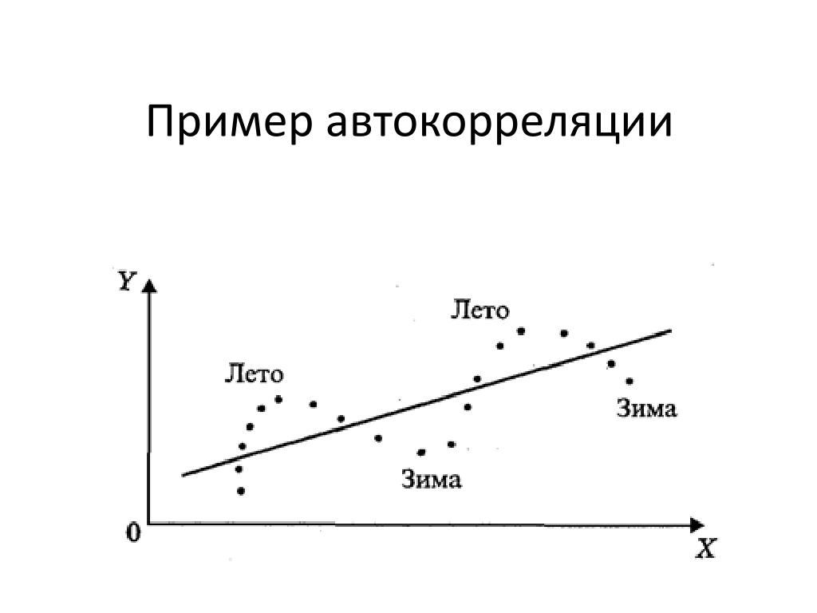

Рисунок 1 – Пример автокорреляции

## 1.2 Понятие нейронной сети и её значение в прогнозировании временного ряда

Нейронная сеть – это модель машинного обучения, которая имитирует работу нервной системы человека. Она состоит из искусственных нейронов, которые соединены в сеть и обрабатывают информацию. Нейронная сеть способна обучаться на основе предоставленных данных и использовать полученные знания для решения задач.

Пример нейронной сети можно рассмотреть на изображении (Рисунок 2).

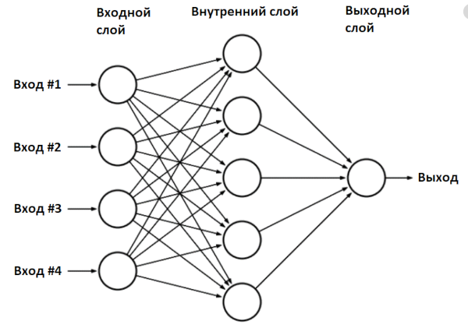

Рисунок 2 – Пример нейронной сети

Нейронные сети предлагают ряд преимуществ, когда дело доходит до анализа временных рядов:

* нелинейность: нейронные сети могут моделировать нелинейные отношения между переменными, что особенно полезно при анализе временных рядов, где отношения между переменными могут быть нелинейными и сложными. Это позволяет нейронным сетям фиксировать закономерности и тенденции, которые могут быть упущены линейными моделями;
* гибкость: нейронные сети гибки и могут обрабатывать широкий спектр типов входных данных, таких как числовые, категориальные или даже графические данные. Это особенно полезно при анализе временных рядов, когда данные могут быть в различных формах и могут требовать различных методов обработки;
* авторегрессия: нейронные сети можно научить прогнозировать будущие значения временного ряда на основе прошлых значений. Это делается с помощью авторегрессии, кода сеть учится использовать предыдущие значения временного ряда для прогнозирования будущих значений. Это делает нейронные сети особенно полезными в приложениях прогнозирования, где критически важны точные прогнозы будущих значений.

## 1.3 Нейронная сеть на основе многослойного перцептрона (MLP)

Многослойный перцептрон – это определенный тип искусственной нейронной сети, которая относится к классу сетей прямого распространения. Он состоит, по меньшей мере, из трех основных слоев: входного слоя, скрытого слоя и выходного слоя. Все слои, кроме входного слоя, содержат нейроны, которые используют нелинейную функцию активации. Структура MLP приведена на изображении (Рисунок 3).

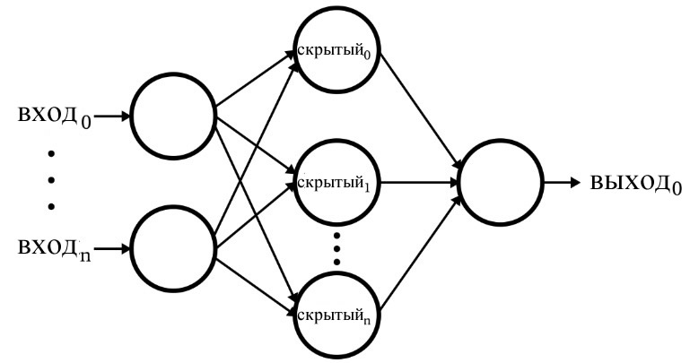

Рисунок 3 – Структура сети MLP

Сначала данные разделяются на тренировочную и тестовую выборки. Затем входной слой нейронной сети получает значения известных наблюдений временного ряда только из тренировочной выборки. Последующие скрытые слои применяют веса, а функции активации определяют, какие значения будут учитываться.

Когда сеть достигает выходного слоя, он вычисляет соответствующие значения. Затем, с помощью обратного распространения ошибки, веса в сети изменяются таким образом, чтобы минимизировать разницу между предсказанными и фактическими ответами. Этот процесс повторяется в течение нескольких эпох.

Затем, с использованием обновленных весов, сеть прогнозирует значения временных рядов в тестовой выборке, и на основе этих прогнозов вычисляется точность прогноза сети. Точность прогноза зависит от тех же параметров, что и LSTM.

## 1.4 Рекуррентная нейронная сеть на основе долгой кратковременной памяти (LSTM)

Рекуррентные нейронные сети (RNN) – это класс нейронных сетей, которые используются для анализа и моделирования последовательных данных. Они отличаются от других типов нейронных сетей тем, что имеют обратные связи, позволяющие передавать информацию из предыдущих шагов времени в текущий. Это позволяет RNN учитывать контекст и зависимости между элементами последовательности, делая их эффективными для обработки текста, речи и временных рядов.

LSTM (Long Short-Term Memory) – это тип рекуррентной нейронной сети, который используется для анализа последовательностей данных. Он способен запоминать долгосрочные зависимости между элементами последовательности и учитывать взаимодействия между ними, что делает его особенно полезным для прогнозирования временных рядов. Кроме того, благодаря своей особенности, LSTM может прогнозировать временные ряды неопределенной длины.

LSTM состоит из блоков, которые содержат четыре нейронные сети, используемые для обновления состояния своей ячейки с учетом новых входных данных и прошлых выходных данных. Структура сети LSTM показана на изображении (Рисунок 4).

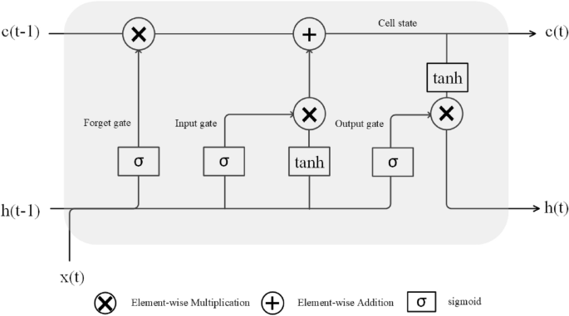

Рисунок 4 – Структура сети LSTM

Точность прогноза зависит от нескольких факторов, включая длину временных рядов, количество эпох, выбор ошибки, количество нейронов в слоях и само количество слоев, выбор функций активации и разбиение данных на тренировочную и тестовую выборки. При увеличении размера тренировочной выборки сеть обычно лучше прогнозирует данные на тестовой выборке.

## 1.5 Сверточная нейронная сеть (CNN)

Сверточная нейронная сеть (CNN) в контексте прогнозирования временных рядов – это тип нейронной сети, который использует сверточные слои для автоматического извлечения признаков из последовательных данных. В сверточных слоях используются ядра свертки, которые сканируют данные и выделяют локальные шаблоны. Эти шаблоны могут быть использованы для прогнозирования будущих значений временного ряда.

После сверточных слоев обычно следуют слои подвыборки, которые уменьшают размерность данных и устраняют шум. Затем полученные признаки подаются на полносвязные слои, которые используются для финального прогнозирования.

CNN может быть эффективной альтернативой для других типов нейронных сетей, таких как рекуррентные нейронные сети (RNN), особенно если данные имеют пространственную структуру. Структура CNN приведена на изображении (Рисунок 5).

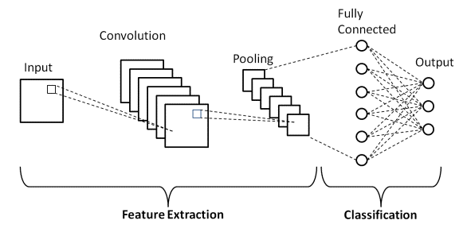

Рисунок 5 – Структура сети CNN

Точность прогноза зависит от длин временных рядов, количества ядер и их размеров, количества эпох, выбора функций активаций и ошибки. Подойдет для прогнозирования временных рядов небольшой длины.

## 1.6 Вывод

В данном разделе были рассмотрены понятия нейронной сети и временного ряда. Изложены основные свойства временного ряда. Также были описаны различные виды нейронных сетей, используемых для прогнозирования временных рядов. Подход с использованием нейронных сетей для прогнозирования временных рядов значительно отличается от традиционных алгоритмов.